Título componente | Video Animado o Motion
Título del video | Beneficios para la acción colectiva
Texto descriptivo | A continuación, se presenta un video que profundiza en los beneficios de los procesos asociativos como estrategia para superar limitaciones individuales y fortalecer la gestión colectiva:
Escena | Imagen | Narración (voz en off) | Texto
Escena 1 | 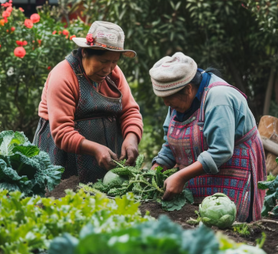  https://www.freepik.es/imagen-ia-gratis/vision-mujer-que-trabaja-sector-agricola-celebrar-dia-trabajo-mujeres_138704088.htm#fromView=search&page=1&position=7&uuid=60cfc983-a198-4420-90f1-b05f9b5a2196&query=EMPRENDIMIENTO+CAMPESINO | Formar parte de un proceso asociativo constituye una estrategia clave para enfrentar las limitaciones estructurales que afectan a numerosos emprendimientos y productores individuales. | Proceso asociativo  Emprendimientos y productores individuales
Escena 2 | 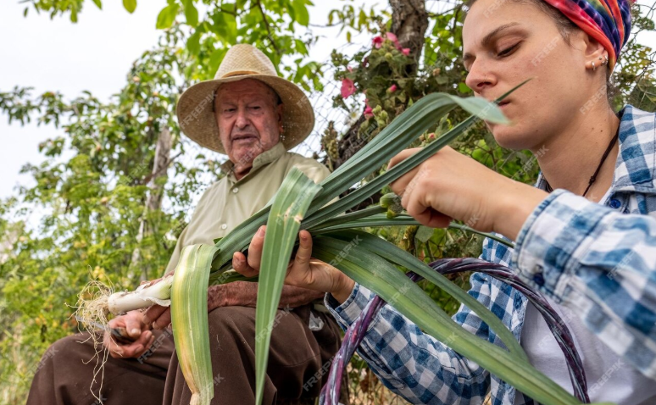  https://www.freepik.es/fotos-premium/hombre-mujer-sombrero_117201428.htm#fromView=search&page=1&position=12&uuid=60cfc983-a198-4420-90f1-b05f9b5a2196&query=EMPRENDIMIENTO+CAMPESINO | La asociación permite la suma de esfuerzos, la compartición de herramientas y conocimientos, y el fortalecimiento de los procesos productivos. Además, mejora la capacidad de gestión frente a entidades externas, generando una presencia más sólida y articulada ante organismos públicos y privados. | - La suma de esfuerzos  - La compartición de herramientas  - Conocimientos  - El fortalecimiento de los procesos productivos.
Escena 3 | 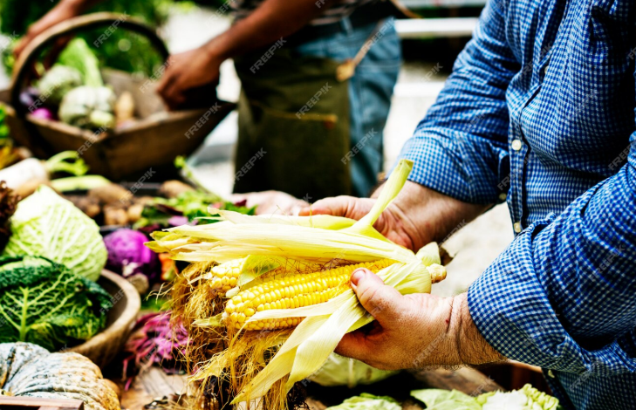  https://www.freepik.es/fotos-premium/primer-plano-manos-sosteniendo-elegir-callos-frescos_3307424.htm#fromView=search&page=1&position=26&uuid=60cfc983-a198-4420-90f1-b05f9b5a2196&query=EMPRENDIMIENTO+CAMPESINO | Este modelo colaborativo no solo amplía las oportunidades de formación y apoyo técnico, sino que también ofrece un canal de representación institucional que potencia el acceso a recursos estratégicos. Así, quienes enfrentan restricciones financieras, técnicas o logísticas encuentran en la asociación un acceso colectivo a insumos, equipos y asesoría especializada. | Este modelo colaborativo  Canal de representación institucional  - Restricciones financieras  - Técnicas o logísticas
Escena 4 | 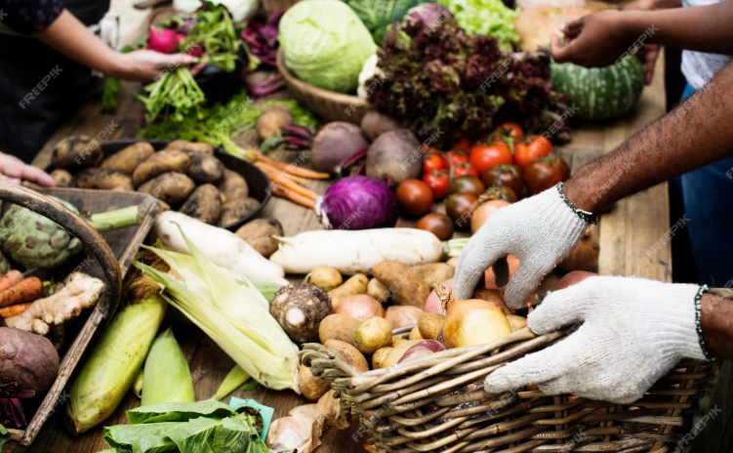  https://www.freepik.es/fotos-premium/primer-plano-mano-organizar-cebollas-mesa-madera_4079119.htm#from_element=cross_selling__photo | Aquellos con dificultades para ingresar al mercado se benefician de la comercialización conjunta, logrando un mayor posicionamiento de sus productos. Frente al aislamiento, el proceso asociativo propicia el intercambio de experiencias, la capacitación constante y el aprendizaje colaborativo. | Dificultades para ingresar al mercado  Mayor posicionamiento de sus productos  - Frente al aislamiento  - El proceso asociativo propicia el intercambio de experiencias.  - La capacitación constante.  - El aprendizaje colaborativo.
Escena 5 | 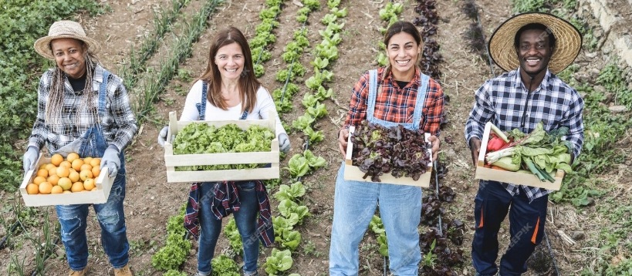  https://www.freepik.es/fotos-premium/equipo-agricultores-multigeneracionales-cajas-madera-verduras-organicas-frescas_14087056.htm#fromView=search&page=1&position=46&uuid=60cfc983-a198-4420-90f1-b05f9b5a2196&query=EMPRENDIMIENTO+CAMPESINO | Finalmente, al integrarse en una estructura colectiva, se reduce el riesgo individual y se fortalece la sostenibilidad, incrementando la capacidad de  respuesta ante los cambios del entorno. | Integrarse en una estructura colectiva  Riesgo individual y se fortalece la sostenibilidad

